Муниципальное автономное общеобразовательное учреждение
«Беркутская средняя общеобразовательная школа»
627032, Тюменская область, Ялуторовский район, с. Беркут ул. Первомайская 29 тел. 91-1-70
Berkutskajaschkola@yandex.ru ОКПО 45782164, ОГРН 1027201463695, ИНН/КПП 7228002294/720701001

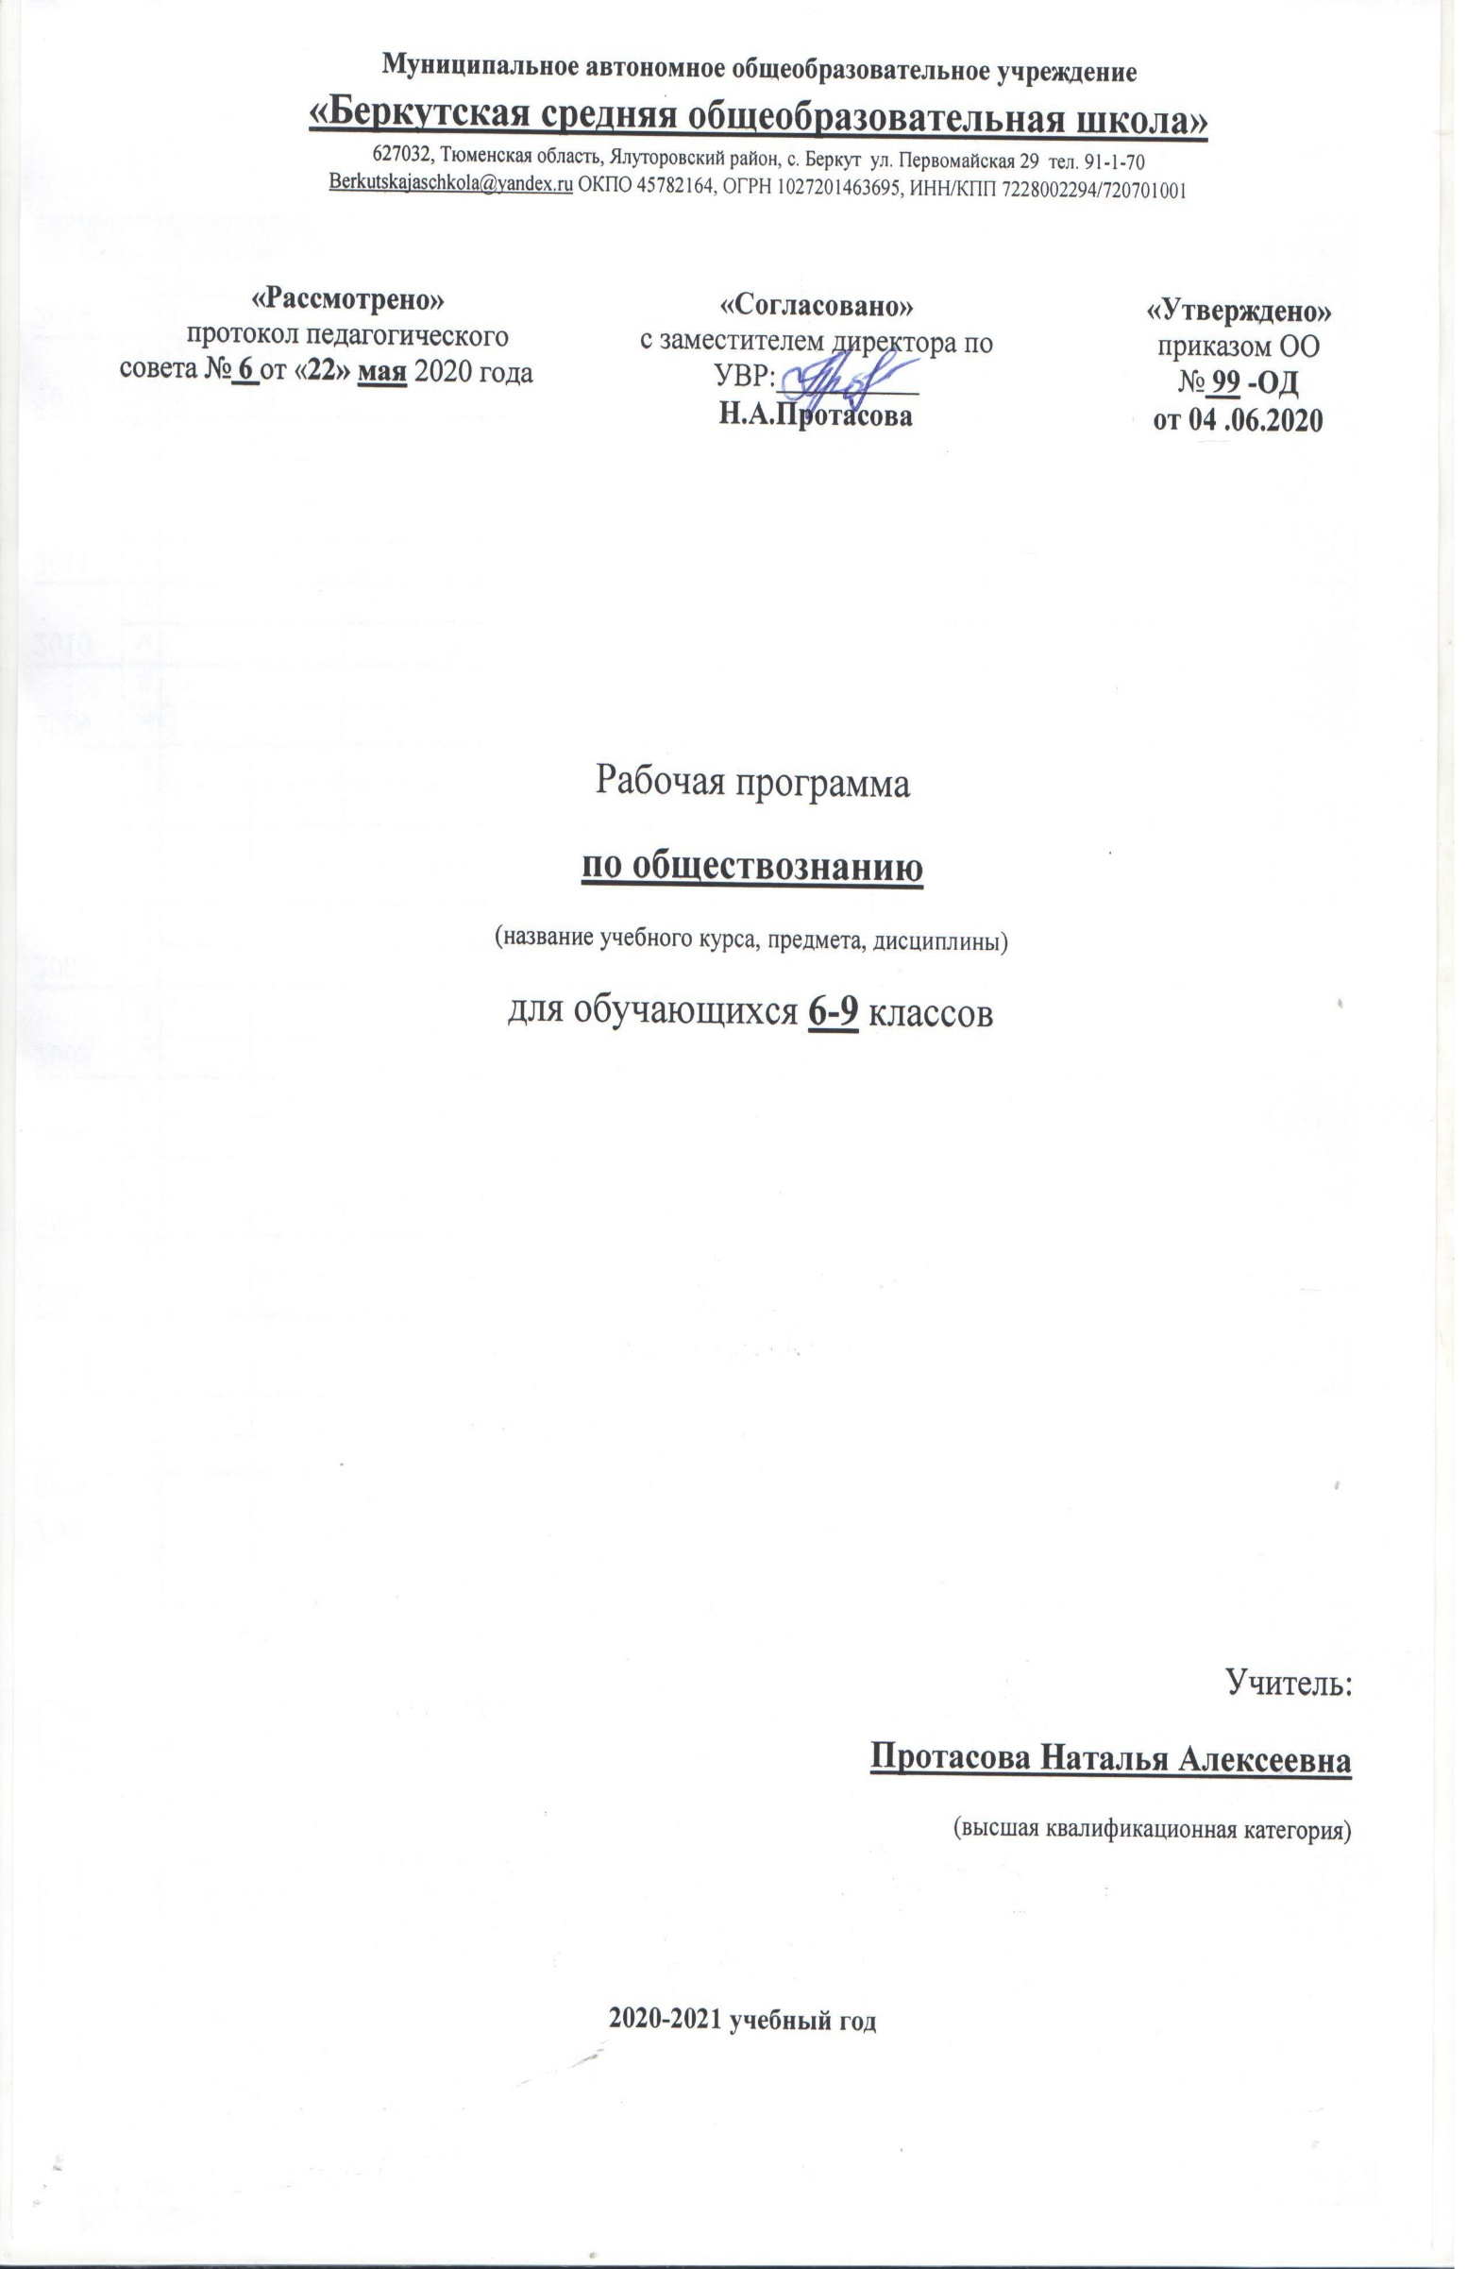
Рабочая программа
по биологии
(для обучающихся с умственной отсталостью)
(название учебного курса, предмета, дисциплины)
для обучающихся 6 класса

Учитель:
Гутвина Наталья Григорьевна
(высшая квалификационная категория)

2020-2021 учебный год

Пояснительная записка.
Данная программа филиала МАОУ «Беркутская СОШ» «Зиновская СОШ» составлена на основе Программы специальных (коррекционных) общеобразовательных учреждений VIII вида для 5-9 классов под редакцией В.В.Воронковой Москва «Владос» 2010 год. Автор курса по биологии В.И. Сивоглазов.
34 ч 1 ч в нед. из них 13 ч практические и лабораторные работы, 4 часа контрольных, на краеведение отведено 5 часов.
Учебник: И.В.Романов, Р.А.Петросова «Биология. Неживая природа.».-М.:Дрофа, 2014
Программно-методический материал
- Н.В. Королева Е.В. Макаревич Специальная (коррекционная) школа VIII вида Естествознание. Неживая природа. 6 класс М.ВЛАДОС 2007
- http://tana.ucoz.ru- современные уроки природоведения
- http://pedsovet.su- методические материалы для уроков природоведения

Цели предмета – сообщение учащимся элементарных сведений о живой и неживой природе, об организме человека и приобщение к здоровому образу жизни на основе охраны здоровья.
Основные задачи предмета.
-сообщение элементарных знаний о живой и неживой природе.
-демонстрация тесной взаимосвязи между элементами живой и неживой природы.
-воспитание бережного отношения к природе, ее ресурсам, знакомство с основными направлениями природоохранительной работы.

В процессе обучения происходит формирование УУД:
• личностных
• регулятивных
• познавательных
• коммуникативных
В связи с этим выделяются следующие задачи
Личностные УУД
• уметь идентифицировать себя с принадлежностью к народу, стране, государству.
• Проявлять интерес к истории своего народа и своей стране.
• Проявлять понимание и уважение к ценностям культуры других народов.
• Уметь оценивать свои и чужие поступки, результаты учебной деятельности.
• Формировать положительное отношение к процессу познания.
Выполнение этих задач возможно через использование следующих видов работ:
1. Участие в проектах.
2. Творческие задания
3. Подведение итогов урока.
4. Мысленное воспроизведение картины, ситуации, видеофильма.
5. Самооценка события, ситуации.
6. Ведение «Дневников достижений».
Регулятивные УУД
• Уметь формировать и удерживать цель деятельности длительное время.
• Уметь планировать, контролировать и выполнять по заданному образцу.
• Формировать контрольно-оценочную деятельность направленную на осуществление итогового контроля, оценку результатов своей деятельности.
• Уметь анализировать свою работу-находить и устранять ошибки.
Выполнение этих задач возможно через использование следующих видов работ:
1. «преднамеренные ошибки»
2. Поиск информации в предложенных источниках
3. Взаимоконтроль
4. «Ищу ошибки».
Познавательные УУД направлены на познание окружающего мира, формирование умственных операций,
поисковой и исследовательской деятельности.
• Уметь использовать в работе методы наблюдения, опыт, эксперимент, моделирование.
• Уметь проверять информацию и находить дополнительную информацию с использованием справочной литературы.
• Уметь сравнивать, сопоставлять, классифицировать, приводить примеры, устанавливать причинно-следственные связи.

Выполнение этих задач возможно через использование следующих видов работ:
1. «Найди отличия»
2. «На что похоже?»
3. Поиск лишнего.
4. Лабиринты, цепочки.
5. Составление и использование таблиц, схем, моделей.
6. Составление презентаций по изученному материалу.
Коммуникативные УУД
• Уметь работать с текстом – воспринимать с учётом поставленной задачи, составлять план, делить на смысловые отрезки, озаглавливать, пересказывать.
• Уметь писать небольшие доклады и рефераты с использование информации из разных источников.
• Уметь пользоваться монологической и диалогической речью.
Выполнение этих задач возможно через использование следующих видов работ:
1. Отзыв о работе товарища.
2. Составь задание партнёру.
3. Групповая работа по составлению кроссворда
4. Отгадай о ком говорили?
5. Подготовь рассказ.
6. Опиши устно.
7. Объясни.
Методы организации и осуществления учебно-познавательной деятельности:

- аспект передачи восприятия учебной информации – словесные, наглядные, практические.
- логические аспекты – индуктивные и дедуктивные.

Методы контроля и самоконтроля:
-устный контроль и самоконтроль;
-письменный контроль и самоконтроль;
-лабораторно-практический контроль и самоконтроль;
Словесные методы обучения:
-рассказ учителя
-объяснение
-беседа
-работа с книгой

Наглядные методы обучения:
-самостоятельные наблюдения
-метод иллюстраций
-метод демонстраций
Практические методы обучения:
-упражнения
-учебно-производительный труд
Формы обучения:
-коллективные
-групповые
-индивидуальные.
При планировании учебного материала используются нетрадиционные форы проведения уроков:
- урок-тест
- урок-игра
- урок-путешествие
- конкурс эрудитов
- урок-викторина
- театрализованные уроки
Тематическое планирование предусматривает предметно-практическую направленность обучения, связь с жизнью и другими предметами.
При изучении материала учитывается уровень состояния высших психических процессов учащихся и их познавательных возможностей. Обучение строится на основе использования элементов технологии личностно-ориентированного подхода в обучении. С этой целью в план введен раздел индивидуальной работы с учащимися различных групп обучаемости. Для улучшения мотивации познавательной деятельности используется создание ситуации успеха для каждого ученика. Необходимо чтобы ребенок поверил в свои силы, раскрыл свой учебный и творческий потенциал.
Для учащихся 3 группы обученности характерна низкая работоспособность, быстрая утомляемость, отсутствие самостоятельности в работе и большой объем организующей помощи со стороны учителя, использование дополнительных приемов обучения, подсказок. Объем усвоения знаний у таких учащихся довольно мал, им доступны не все виды работ.
Формы и средства проверки и оценки результатов обучения.
После изучения блока тем спланированы уроки смотра знаний, где осуществляется тестовый контроль за уровнем усвоения знаний по разделам и темам, а так же письменные проверочные работы и практические занятия.
3.Требования к уровню подготовки учащихся по биологии 6 класс
Учащиеся должны знать:
- отличительные признаки твердых тел, жидкостей и газов (1-3)
- характерные признаки некоторых полезных ископаемых, песчаной и глинистой почвы (1,2)
- некоторые свойства твердых, жидких и газообразных тел на примере металлов, воды, воздуха; (1-3)
- расширение при нагревании и сжатие при охлаждении, способность к проведению тепла
- текучесть воды и движения воздуха.
Учащиеся должны уметь:
- Обращаться с самым простым лабораторным оборудованием (1-3)
- Проводить несложную обработку почвы на пришкольном участке (1-3).
- Определять температуру воды и воздуха
Тематическое планирование 6 класс

Тема | Количество часов
Введение | 2
Вода | 8
Воздух | 9
Полезные ископаемые | 9
Почва – верхний и плодородный слой земли | 6
ИТОГО: | 34

